

**Résumé**

Le «matériel de sonorisation et d’imagerie», qui comprend les consoles de jeu, les lecteurs/enregistreurs vidéo et les projecteurs, fait partie des groupes de produits susceptibles de faire l’objet de mesures d’écoconception. La directive 2009/125/CE du Parlement européen et du Conseil[1] établit un cadre permettant à la Commission de fixer des exigences d’écoconception au moyen de règlements ou à l’industrie d’adopter des initiatives d’autoréglementation. Les incidences d’éventuelles mesures réglementaires ont été examinées conformément aux exigences de la directive, de même que les mesures qui pourraient être prises en vertu de la directive 2010/30/CE sur l’étiquetage énergétique[2].

Par rapport à d’autres règlements en matière d’écoconception, le potentiel d’économie d’énergie évalué pour ce groupe de produits est relativement modeste. Il s’élève, dans le cas du matériel de sonorisation et d’imagerie, à environ 2,5 TWh par an, l’économie étant chiffrée à 215 TWh par an dans le cas du règlement «écoconception» relatif aux dispositifs de chauffage décentralisés, et à 16 TWh par an dans celui du règlement «écoconception» relatif aux ordinateurs. L’analyse exposée dans le présent rapport est jugée proportionnée par rapport aux économies escomptées.

La présente analyse d’impact examine aussi l’opportunité d’une initiative d’autoréglementation de l’industrie au lieu d’un acte réglementaire.

**1.** **DÉFINITION DU PROBLÈME**

Les performances environnementales du matériel de sonorisation et d’imagerie pourraient être améliorées et les produits économes en énergie ne sont pas encore suffisamment présents sur le marché. Par conséquent, l’innovation n’est pas assez encouragée et les coûts de l’énergie pour les utilisateurs de tels appareils sont plus élevés que nécessaire sur le plan économique.

Il ressort des données disponibles concernant le marché qu’en 2012, approximativement 50 millions de lecteurs/enregistreurs vidéo, 12 millions de consoles de jeu et 2 millions de projecteurs ont été vendus dans l’Union européenne. Au total, ils consomment environ 8,5 TWh d’électricité par an, un chiffre qui devrait grimper à 13 TWh en 2020. Selon les prévisions sur l’évolution de ce marché, les lecteurs/enregistreurs vidéo et les projecteurs sont appelés à disparaître progressivement. Les ventes de ces appareils chutent de jusqu’à 10 % par an, un recul qui devrait se poursuivre à mesure que d’autres technologies supplantent de plus en plus ces produits.

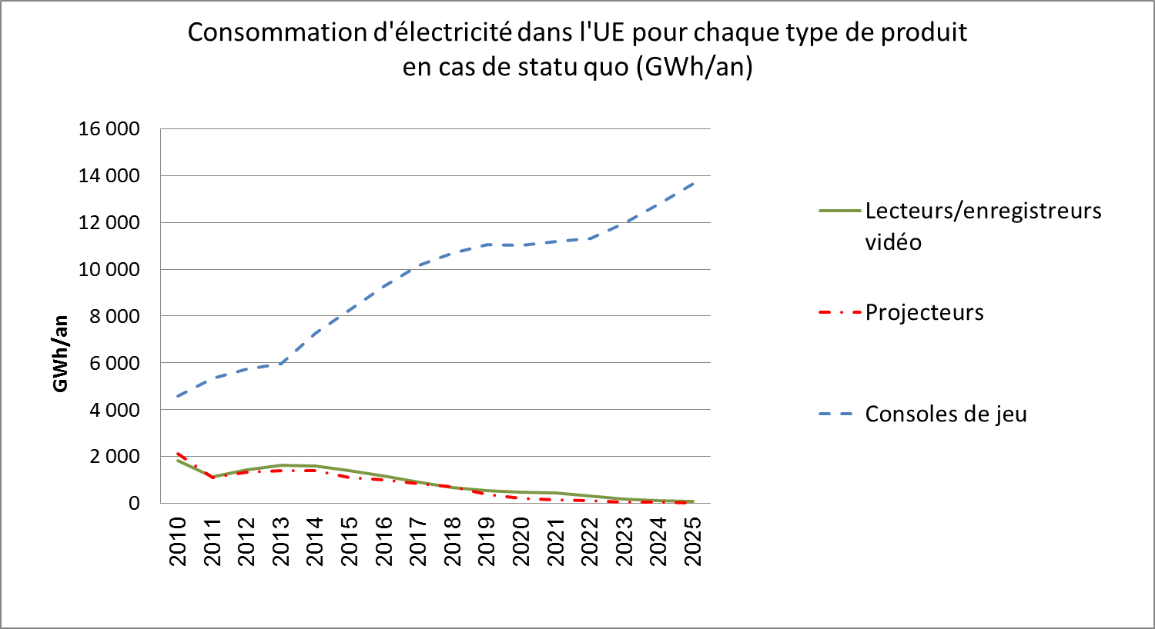

*Graphique 1: consommation d’électricité dans l’UE pour chaque type de produit en cas de statu quo*

Le problème majeur en ce qui concerne les consoles de jeu est l’augmentation de leur consommation d’électricité du fait de leurs fonctionnalités et performances de jeu en rapide progression. Le potentiel d’économie d’énergie annuelle est estimé à environ 1,5 TWh par an à l’horizon 2020 pour ces appareils. Le présent rapport vise essentiellement à déterminer si la consommation énergétique croissante des consoles de jeu pourrait être sensiblement réduite grâce à l’application d’un accord volontaire ou s’il y a lieu d’adopter des mesures contraignantes en matière d’écoconception ou d’étiquetage énergétique.

**2.** **OBJECTIFS**

Selon l’étude préparatoire[3] et l’analyse d’impact, il existe un potentiel de réduction de la consommation électrique du matériel de sonorisation et d’imagerie, réalisable dans de bonnes conditions d’économie et d’efficacité, mais ce potentiel n’est pas pleinement exploité actuellement. Il s’agit dès lors d’analyser si des mesures en matière d’écoconception ou d’étiquetage énergétique, y compris l’autoréglementation, permettraient de contribuer à l’accomplissement des objectifs 20/20/20 de la politique énergétique.

Dans l’esprit des considérants 18 et 19 et conformément à l’article 15, paragraphe 6, de la directive sur l’écoconception, il convient de déterminer si l’autoréglementation pourrait être l’option à privilégier. En ce qui concerne le matériel de sonorisation et d’imagerie remplissant les critères d’écoconception, l’objectif général est de remédier aux défaillances du marché et de réduire leur consommation d’énergie de manière proportionnée et efficiente, sans compromettre leurs fonctionnalités.

**3.** **OPTIONS ENVISAGEABLES**

Les mesures législatives et non législatives suivantes ont été examinées:

– option 1: pas d’action de l’UE (scénario de référence),

– option 2: l’autoréglementation (accord volontaire en vertu de la directive sur l’écoconception),

– option 3: des mesures d’exécution en matière d’écoconception,

– option 4: des mesures d’étiquetage énergétique.

*Consoles de jeu*

L’option 1 a été prise en compte dans l’analyse, non seulement à des fins de comparaison, mais aussi en tant que véritable scénario envisageable. Elle suppose la persistance des obstacles entravant l’amélioration possible de l’efficacité énergétique des consoles de jeu. Même si ces appareils deviennent relativement moins gourmands en électricité, la consommation va augmenter, à un rythme toutefois moins soutenu que les performances de jeu.

Option 2: en 2012, trois fabricants de consoles de jeu (Microsoft, Nintendo et Sony) ont saisi la Commission d’une proposition complète portant sur les consoles de jeu. Exception faite des volets «suivi» et «établissement de rapports», la proposition comportait tous les éléments essentiels requis et a par conséquent été considérée comme suffisante pour que cette initiative soit évaluée en tant que solution de substitution à un acte d’exécution réglementaire.

La proposition repose sur une approche simplifiée, les exigences étant définies pour deux modes de fonctionnement: le mode «lecture multimédia/diffusion en flux» et le mode «navigation». Ces modes peuvent aisément faire l’objet d’essais. Les exigences concernant la consommation d’électricité dans ces deux modes de fonctionnement ont été établies à 90 W pour 2013 et 70 W pour 2017. La proposition de l’industrie ne porte pas sur le mode de jeu, faute d’informations chiffrées sur les performances.

L’option 3 vise à améliorer l’incidence environnementale des consoles de jeu en fixant des seuils à ne pas dépasser pour la consommation d’électricité. Elle est fondée sur le concept technique de la proposition faite par l’industrie, mais prévoit des plafonds plus rigoureux. Les exigences dans les deux modes de fonctionnement précités sont de 70 W pour 2014 et 50 W pour 2017. L’option prévoit d’autres exigences en matière d’«alimentation électrique» et de «gestion de la consommation d’électricité». Le modèle ayant servi à l’analyse de cette option n’a pas pris en compte l’amélioration future éventuelle des performances ou des fonctionnalités des prochaines générations de consoles de jeu, ces paramètres étant difficiles à prévoir.

Option 4: l’instauration d’un label énergétique européen obligatoire permettrait de classer les produits en fonction de leur efficacité énergétique, de A à G, à l’horizon 2014. Toutefois, il n’existe que trois grands types de produits/modèles, propres à chaque fabricant, qui se caractérisent par une architecture et des performances de jeu très différentes. Par conséquent, les différences entre les produits de chaque fabricant sont considérables en ce qui concerne les fonctionnalités et la consommation d’électricité, ce qui risquerait de priver le système d’étiquetage de son efficacité.

Le tableau ci-après résume les niveaux de consommation énergétique maximale des consoles de jeu pour les quatre options susmentionnées:

|  |  |  |  |  |  |  |  |  |
| --- | --- | --- | --- | --- | --- | --- | --- | --- |
|  | Options envisagées | | | | | | | |
|  | 1 Pas d’action | 2 Proposition de l’industrie | | 3 Écoconception | | 4 Étiquetage énergétique | | |
| Exigences en watts  (≤ W) |  | Étape 1  2013 | Étape 2  2017 | Étape 1 2014 | Étape 2 2017 | Classe d’étique-tage | Étape 1 2014 | Étape 2 2017 |
| Mode «lecture multimédia» | 90 | 70 | 70 | 50 | **A** | 30 | 15 |
| **B** | 40 | 25 |
| **C** | 50 | 35 |
| Mode «navigation» |  | 90 | 70 | 70 | 50 | **D** | 60 | 45 |
| **E** | 70 | 55 |
| **F** | 80 | 60 |
| **G** | 90 | 70 |

Tableau 1: résumé des options concernant les consoles de jeu.

*Lecteurs/enregistreurs vidéo*

Option 1: l’option de référence est marquée par une nette tendance à la baisse des ventes. Ce fléchissement va se poursuivre car l’évolution technologique va dans le sens d’une séparation entre le disque dur/optique et le produit et d’une diffusion en continu, ces appareils devenant obsolètes.

L’option 2 a été écartée, étant donné qu’aucune initiative d’autoréglementation n’a été proposée par l’industrie.

Option 3: des mesures envisageables reposant sur des exigences d’écoconception ont été élaborées dans le cadre de l’étude préparatoire en 2010, puis réévaluées à la lumière des nouvelles informations techniques et du retour d’information de l’industrie. La version révisée de la proposition, plus stricte, est fondée sur les modes de fonctionnement tels que le mode lecture, et propose un calendrier actualisé à compter de 2014.

L’option 4 a été écartée, l’étiquetage énergétique n’ayant pas été jugé pertinent pour les lecteurs/enregistreurs vidéo en raison du niveau relativement faible de leur consommation d’énergie et du potentiel d’amélioration limité.

*Projecteurs*

Option 1: en l’absence d’action de l’Union, le scénario de référence se distingue par une nette tendance à la baisse des ventes, les produits étant supplantés par les téléviseurs à grand écran.

L’option 2 a été écartée en ce qui concerne les projecteurs, étant donné qu’aucune initiative d’autoréglementation n’a été proposée par l’industrie.

L’option 3 repose sur une nouvelle analyse et sur une actualisation des scénarios envisagés dans l’étude préparatoire. Les exigences ont été définies d’après une évaluation des technologies disponibles; elles sont peu contraignantes en matière d’efficacité énergétique.

Option 4: pour ce qui est des projecteurs, l’étiquetage serait complexe, mais réalisable. Cette option repose sur les exigences et les hypothèses simplifiées avancées dans l’étude préparatoire. Elle devrait se traduire par des améliorations de l’efficacité énergétique à partir de 2016.

Le tableau ci-après présente une vue d’ensemble des options retenues pour l’analyse approfondie, pour les trois types de produits composant le groupe général «matériel de sonorisation et d’imagerie».

|  |  |  |
| --- | --- | --- |
| Consoles de jeu | Lecteurs/enregistreurs vidéo | Projecteurs |
| * Option 1 – Pas d’action de l’UE * Option 2 – Proposition de l’industrie, autoréglementation * Option 3 – Exigences d’écoconception contraignantes * Option 4 – Étiquetage énergétique obligatoire | * Option 1 – Pas d’action de l’UE * Option 3 – Exigences d’écoconception contraignantes | * Option 1 – Pas d’action de l’UE * Option 3 – Exigences d’écoconception contraignantes * Option 4 – Étiquetage énergétique obligatoire |

Tableau 2: options retenues pour les consoles de jeu, lecteurs/enregistreurs vidéo et projecteurs.

**4.** **ANALYSE D’IMPACT**

L’objectif majeur de cette section est d’évaluer globalement les économies d’énergie et d’émissions de carbone possibles par rapport à d’autres paramètres, notamment les effets économiques et sociaux. L’évaluation a été réalisée dans le respect des critères énoncés à l’article 15, paragraphe 5, de la directive sur l’écoconception, en tenant compte des incidences sur les fabricants, dont les PME. Il s’agit de trouver un équilibre entre un niveau approprié d’exigences et les bénéfices que l’on peut en escompter pour l’environnement et les utilisateurs, d’une part, et la charge potentielle qui serait imposée aux fabricants, d’autre part.

Puisque la quasi-totalité des lecteurs/enregistreurs vidéo, des projecteurs et des consoles de jeu de grande diffusion sont assemblés en Chine, les fabricants de l’UE ne seront pour ainsi dire pas concernés par les effets des mesures. Les coûts liés à l’amélioration de la technologie et de la production, ainsi qu’à l’adaptation des produits, seront essentiellement à la charge des fabricants établis hors de l’UE.

**Incidences économiques**

Les principales incidences économiques des options retenues sont résumées ci-dessous.

*Consoles de jeu*

L’option 2 (Proposition de l’industrie, autoréglementation) ne devrait pas entraîner de surcoûts importants dans la mesure où les fabricants ont déjà mis spontanément en place les changements nécessaires dans leurs plans de production.

Les prescriptions en matière d’écoconception (option 3) impliquent des modifications des produits qui, bien que représentant une part significative des coûts de production unitaires, ne causeront très probablement qu’une hausse minime du prix final. Par ailleurs, les consommateurs pourront faire des économies grâce à des composants moins gourmands en électricité. En raison de la forte concurrence entre les trois acteurs mondiaux, aucune information n’est disponible en ce qui concerne les futures spécifications. Il est dès lors très difficile d’évaluer avec précision l’incidence sur les acheteurs et sur le prix des consoles.

L’option 4 (Étiquetage énergétique obligatoire) représenterait des coûts supplémentaires très limités pour l’affichage des classes énergétiques au moyen d’une étiquette, mais ne devrait pas entraîner des coûts de production additionnels. Les fabricants ont la possibilité de définir le rythme des améliorations de l’efficacité énergétique qu’ils souhaitent mettre en œuvre.

*Lecteurs/enregistreurs vidéo*

Avec la mise en œuvre de l’option 3 en 2014, les niveaux proposés en vue d’une réglementation ne nécessiteraient pas de modification considérable des produits de grande diffusion, la marge d’amélioration étant réduite. Les incidences seront minimes, pour un coût faible, voire nul.

*Projecteurs*

L’option 3 pourrait causer une hausse des coûts de fabrication, qui serait répercutée sur le prix demandé au consommateur afin de couvrir l’amélioration du rendement lumineux et de l’efficacité énergétique de l’alimentation. La conception ne devrait pas être revue de façon majeure pour permettre le respect des exigences. Les effets sur les prix sont difficiles à prévoir, tant en ce qui concerne l’ampleur de la répercussion des coûts de fabrication sur le prix de vente au consommateur, que sur le plan de la concurrence entre des projecteurs plus chers et les écrans.

L’option 4 ne devrait pas entraîner de coûts importants dans la chaîne d’approvisionnement.

**Incidences environnementales**

Pour chaque groupe de produits, la consommation d’électricité a été analysée et estimée par modélisation, le modèle ayant été élaboré avec l’appui d’experts spécialisés dans ces différents groupes.

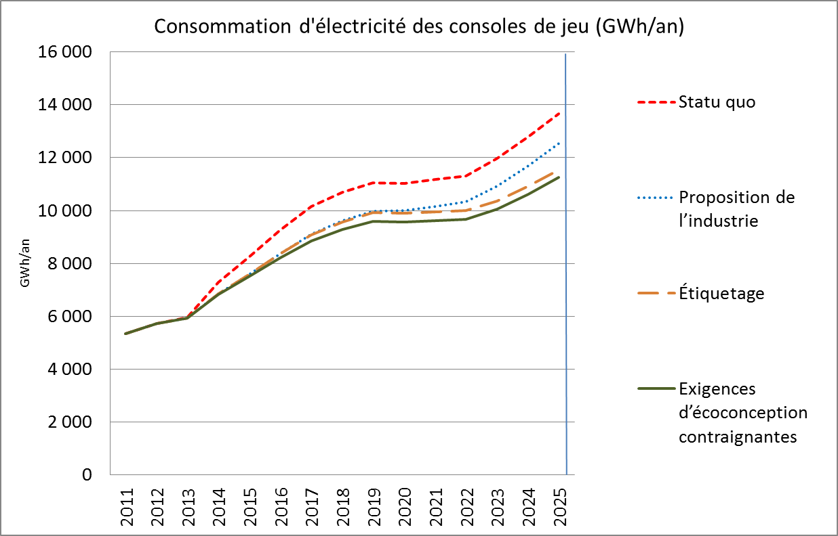

*Graphique 2: évolution de la consommation d’électricité annuelle – consoles de jeu*

La consommation annuelle d’électricité des consoles de jeu a été estimée à environ 4,6 TWh en 2010 dans l’UE-27 et devrait, selon les prévisions, atteindre 11 TWh par an en 2020 (en cas de statu quo). Le graphique 2 montre que la consommation d’énergie augmente de manière uniforme pour toutes les options. D’ici à 2020, l’économie réalisable, toutes options confondues, est du même ordre, avec un très faible avantage pour l’option «écoconception». À l’horizon 2025, les deux options prévoyant une réglementation contraignante permettraient de réaliser des économies d’énergie de 16 %, c’est-à-dire plus ou moins le double de la réduction envisageable avec la proposition de l’industrie, qui représenterait une économie de 8 %.

*Lecteurs/enregistreurs vidéo*

La consommation d’électricité en cas de statu quo pour les lecteurs/enregistreurs vidéo est illustrée plus haut au graphique 1. Selon les prévisions, elle devrait chuter de manière constante pour devenir quasi nulle à l’horizon 2025. L’option 3 (exigences contraignantes d’écoconception) permettrait d’accélérer cette baisse de la consommation, des réductions plus marquées étant envisagées déjà en 2015 et 2016, pour ensuite retrouver le rythme de l’évolution estimée pour le scénario de base à long terme.

*Projecteurs*

Selon les résultats de la modélisation, la consommation d’électricité des projecteurs connaîtra un fléchissement similaire à celui des lecteurs/enregistreurs vidéo. Les options de réglementation n’auraient pas d’effets significatifs et ne se traduiraient pas par un recul plus important de la consommation.

**Incidences sociales**

Pour toutes les options évaluées, le risque de pertes d’emplois devrait être très faible. Dans le cas des mesures de réglementation, l’approche par étapes et les calendriers envisagés permettront aux fabricants de s’adapter aux exigences d’écoconception en temps utile.

Dans l’UE, seul un petit nombre de PME est indirectement concerné, par exemple pour le développement de logiciels de jeux, pour certains lecteurs/enregistreurs vidéo haut de gamme ou pour l’importation et le commerce de détail; les effets sur ces entreprises seront minimes.

Les prix ne devraient pas évoluer dans une mesure mettant ces produits hors de portée des consommateurs, en particulier pour ce qui est des marchés en déclin tels que celui des projecteurs et des lecteurs vidéo.

**Autres incidences**

La version intégrale du rapport d’analyse d’impact présente plus en détail d’autres coûts économiques et sociaux. En résumé, ces effets devraient être négligeables dans l’UE.

**5.** **COMPARAISON DES OPTIONS**

Le tableau suivant résume les économies estimées d’électricité et d’émissions de carbone qui pourraient être réalisées grâce aux options retenues par rapport au scénario de statu quo.

|  |  |  |  |  |
| --- | --- | --- | --- | --- |
| **Tableau – Économies annuelles d’électricité et d’émissions de carbone (Mt CO2) par rapport au scénario de statu quo** | | | | |
|  | **2020** | | **2025** | |
|  | **Économies d’électricité (en GWh/an)** | **Économies d’émissions de carbone (Mt éq. CO2/an)**[4] | **Économies d’électricité (en GWh/an)** | **Économies d’émissions de carbone (Mt éq. CO2/an)** |
| **Consoles de jeu** | | | | |
| Option n° 2 – Proposition de l’industrie | 1 020 | 0,408 | 1 122 | 0,449 |
| Option n° 3 – Exigences d’écoconception contraignantes (règlement) | 1 461 | 0,584 | 2 395 | 0,958 |
| Option 4 – Étiquetage énergétique obligatoire | 1 115 | 0,446 | 2 124 | 0,849 |
| **Lecteurs/enregistreurs vidéo** | | | | |
| Option n° 3 – Exigences d’écoconception contraignantes (règlement) | 360 | 0,145 | 50 | 0,020 |
| **Projecteurs** | | | | |
| Option n° 2 – Exigences d’écoconception contraignantes (règlement) | 6 | 0,002 | 2 | 0,001 |
| Option 3 – Étiquetage énergétique obligatoire | 62 | 0,025 | 23 | 0,009 |

Tableau 3: résumé des incidences annuelles chiffrées, en 2020 et 2025.

Il ressort du tableau 3 que les consoles de jeu présentent un potentiel d’économies nettement supérieur à celui des deux autres groupes de produits.

**5.1.** **Consoles de jeu**

L’option réglementaire au moyen de mesures d’écoconception (option 3) permettrait, à long terme (à l’horizon 2025), de réaliser les économies les plus importantes (2,4 TWh par an) et est donc la plus avantageuse sur le plan environnemental; c’est en revanche celle qui aurait les répercussions économiques et sociales les plus substantielles. L’option de l’étiquetage énergétique (option 4) aurait des effets similaires à ceux de l’option «écoconception», mais serait légèrement moins efficace en matière d’avantages pour l’environnement et d’économies d’énergie (2,1 TWh par an). L’option d’autoréglementation (option 2) présente les plus faibles incidences économiques et sociales, mais ne permettrait d’économiser à long terme que 1,1 TWh par an, un résultat à mi-chemin entre ceux du statu quo et des options réglementaires.

Par contre, l’option 2 présente l’avantage de produire déjà des effets à court et moyen terme. L’économie annuelle de 1 TWh réalisable grâce à l’option 2 représenterait à peu près 200 millions d’euros de coûts énergétiques en moins pour les consommateurs. La grande rapidité des progrès technologiques et de l’évolution du marché pour ces appareils électroniques donne à penser qu’il serait plus fiable de se référer aux prévisions à moyen terme plutôt qu’aux estimations à long terme.

**5.2.** **Lecteurs/enregistreurs vidéo**

L’option contraignante «écoconception» permettrait de réaliser des économies supplémentaires par rapport à l’option de statu quo, le potentiel global d’économies étant néanmoins très limité. L’option privilégiée pour ce groupe de produits est par conséquent l’option 1 («pas d’action»).

**5.3.** **Projecteurs**

L’analyse montre que, quelle que soit l’option envisagée, les avantages pour l’environnement sont maigres, un argument qui plaide en faveur du scénario de référence. L’option privilégiée pour ce groupe de produits est par conséquent l’option 1 («pas d’action»).

**6.** **CONCLUSIONS**

En ce qui concerne les consoles de jeu, l’autoréglementation (option 2) est privilégiée. Elle présente le plus d’avantages et le meilleur rapport coût-bénéfice, et permettrait de réaliser des améliorations optimales de l’efficacité énergétique. Elle contribuera à assurer la transition déjà amorcée vers une plus grande efficacité énergétique. Dans ce secteur dynamique, l’option 2 représente des économies quasi comparables aux solutions de réglementation contraignante, que ce soit par des exigences d’écoconception ou par l’étiquetage énergétique; elle est plus souple et permet une actualisation plus rapide des objectifs, pour une charge administrative moindre. L’option d’autoréglementation permettra une économie d’énergie annuelle de 1 TWh, contribuant ainsi à la réalisation des objectifs 20/20/20.

L’initiative d’autoréglementation proposée par les fabricants de consoles de jeu a finalement été révisée en novembre 2014, à la satisfaction de l’ensemble des services de la Commission. Il est préconisé que la proposition, et notamment le système de suivi, fasse l’objet d’un réexamen à la fin de l’année 2017.

1. JO L 285 du 31.10.2009.
2. JO L 153 du 18.6.2010.
3. Voir http://www.ecomultimedia.org/
4. Hypothèse: 0,4 kg CO2/kWh d’après la méthode MEErP.